**班级动态**

**2025.3.20**

1. 早晨入园

应到29人，实到28人，缺勤人数：1人，缺勤人：吕一诺。今天大部分幼儿都能按时来园，能有礼貌地和老师打招呼。

二、点心时间

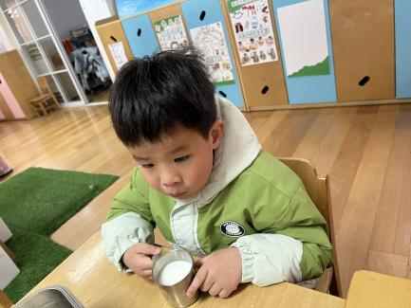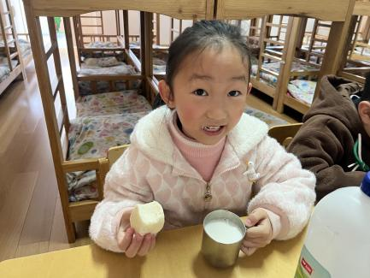早晨入园后，孩子们进行自主点心，他们能有序地洗手、拿杯子、倒牛奶、吃点心，基本了解了点心的每个环节和顺序，并在提醒下有序地做好每件事情。

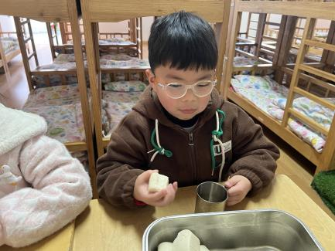

三、区域游戏

自主点心后，孩子们根据自己的区域游戏计划进行区域游戏。

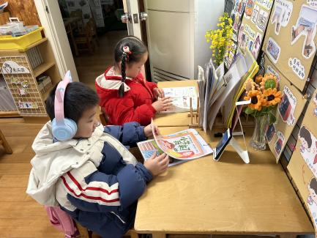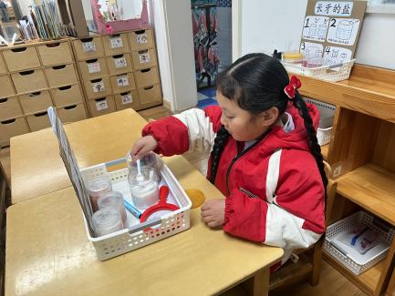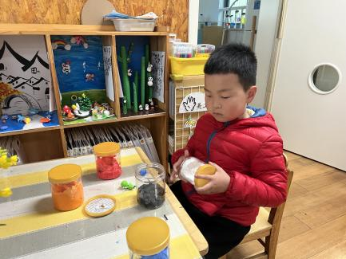

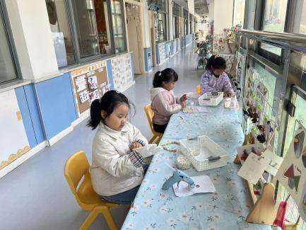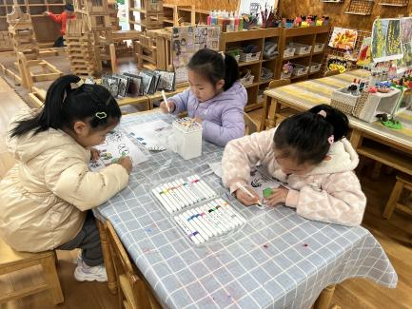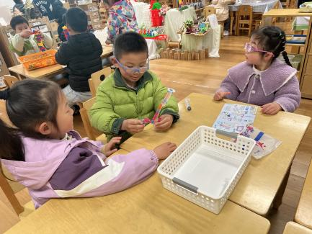

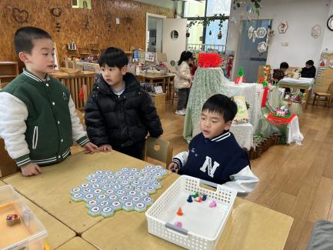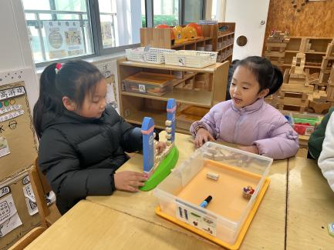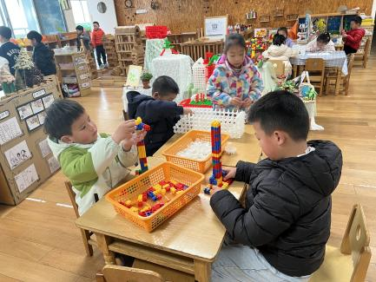

四、户外活动

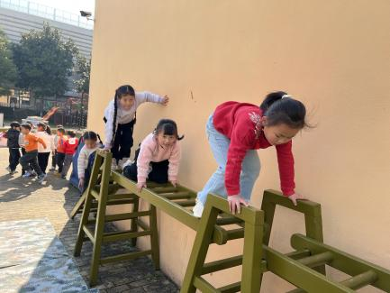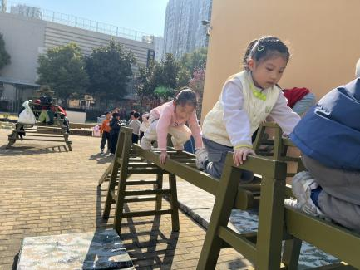今天我们玩了攀爬架，孩子们在游戏中孩子们达到了一定的运动量，并及时补充水分并适当地休息。

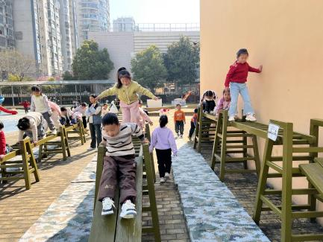

五、集体活动

集体活动一：语言《春天》

《春天》是一首语言生动、意境优美的诗歌，它运用了比喻、拟人等写作手法，从颜色、声音等方面巧妙地描绘出春天美丽的景色，字里行间洋溢着对春天的喜爱、赞美之情，给孩子留下了较大的想象空间。通过朗诵诗歌，引导孩子们用善于发现美的眼睛去观察、体验春天的特征，并尝试用优美的语言大胆、清楚地表达自己对春天的感受。

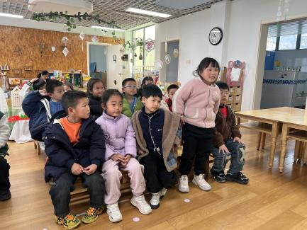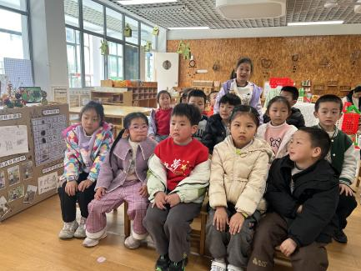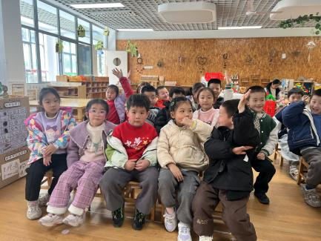

集体活动二：数学《6的第一组加减》

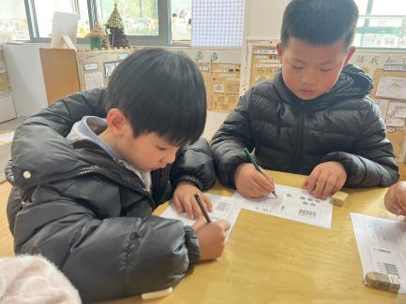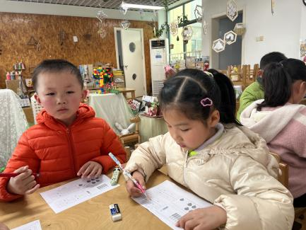加减法运算是一种数量关系的运用，6的加减运算是比较抽象的概念。6的第一组加减包括：1+5=6，5+1=6，6-1=5，6-5=1，这几个算式对于幼儿来说是很抽象的。本次活动主要引导幼儿通过观察三幅图片，判断其中蕴含的数量关系，运用数学语言讲述画面内容，进一步理解加减的含义。

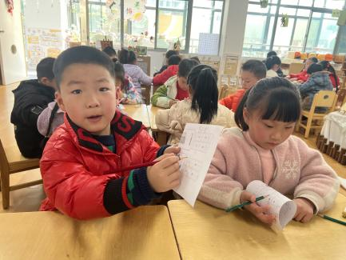

六、请您配合

1.今天学了6的第一组加减，以上是操作纸，部分孩子还不是很理解，在家再指导指导。请孩子们看图讲一讲数学故事并列算式。加法算式：原来有5瓶水，又买来1瓶水，现在一共有6瓶水。原来有1瓶水，又买来5瓶水，现在一共有6瓶水。减法算式：有6颗草莓，吃掉了1颗，还剩下5颗。有6颗草莓，吃掉了5颗，还剩下1颗。

2.今天是春分，孩子们讨论到立鸡蛋，可以让孩子们体验一下，照片可以分享到一起长大中“家庭时光”里面哦。